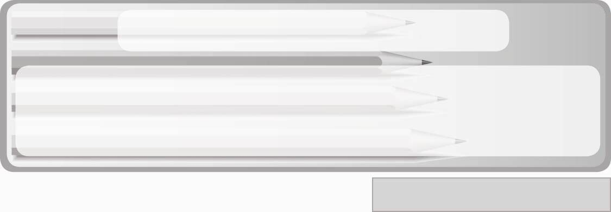
หน่วยการเรียนรู้ที่ 2 เสื้อผ้าและเครื่องแต่งกาย
แผนการจัดการเรียนรู้ที่ 9 ความหมายของการซ่อมแซมเสื้อผ้า ประโยชน์ ของการซ่อมแซมเสื้อผ้า และวัสดุ อุปกรณ์ที่ใช้ในการซ่อมแซมเสื้อผ้าอย่างง่าย
ชั้นประถมศึกษาปีที่ 3 เวลา 1 ชั่วโมง
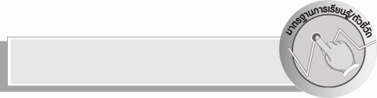
มาตรฐานการเรียนรู้/ตัวชี้วัด

มาตรฐานการเรียนรู้
ง 1.1 เข้าใจการทำงาน มีความคิดสร้างสรรค์ มีทักษะกระบวนการทำงาน ทักษะการจัดการ ทักษะกระบวนการแก้ปัญหา ทักษะการทำงานร่วมกัน และทักษะการแสวงหาความรู้ มีคุณธรรม และลักษณะนิสัยในการทำงาน มีจิตสำนึกในการใช้พลังงาน ทรัพยากร และสิ่งแวดล้อม เพื่อการดำรงชีวิตและครอบครัว
ตัวชี้วัด
ง 1.1 ป.3/1 อธิบายวิธีการและประโยชน์การทำงานเพื่อช่วยเหลือตนเอง ครอบครัว
และส่วนรวม

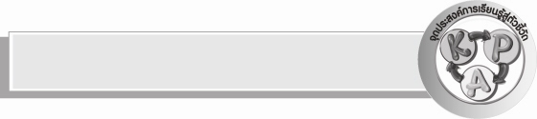
จุดประสงค์การเรียนรู้สู่ตัวชี้วัด
1. อธิบายความหมายและประโยชน์ของการซ่อมแซมเสื้อผ้า (K)
2. เลือกใช้วัสดุ อุปกรณ์ที่ใช้ในการซ่อมแซมเสื้อผ้าได้เหมาะสมกับลักษณะงาน (P)
3. เห็นประโยชน์ของการซ่อมแซมเสื้อผ้า (A)

สาระสำคัญ

การซ่อมแซมเสื้อผ้าเป็นวิธีการที่ทำให้เสื้อผ้าที่ชำรุดนำกลับมาใช้ได้อีกครั้ง โดยมีวัสดุอุปกรณ์ที่สำคัญในการซ่อมแซมเสื้อผ้า ได้แก่ เข็มมือ ด้าย และกรรไกร ซึ่งต้องใช้ให้เหมาะสมกับลักษณะงานเพื่อให้ได้ผลงานที่มีคุณภาพและหากรู้จักซ่อมแซมเสื้อผ้าด้วยตนเองจะมีประโยชน์ในการใช้เวลาว่างให้เกิดประโยชน์ เกิดความภาคภูมิใจ ใช้เสื้อผ้านั้นได้ต่อไปและประหยัดค่าใช้จ่ายโดยไม่ต้องทิ้งหรือซื้อใหม่
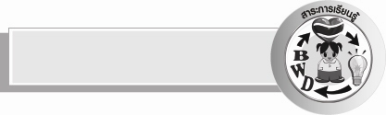
สาระการเรียนรู้
1. ความหมายของการซ่อมแซมเสื้อผ้า
2. ประโยชน์ของการซ่อมแซมเสื้อผ้า
3. วัสดุ อุปกรณ์ที่ใช้ในการซ่อมแซมเสื้อผ้า


คุณลักษณะอันพึงประสงค์

คุณลักษณะอันพึงประสงค์

อยู่อย่างพอเพียง
ตัวชี้วัดที่ 5.1 ดำเนินชีวิตอย่างพอประมาณ มีเหตุผล รอบคอบ มีคุณธรรม

สมรรถนะสำคัญของผู้เรียน

ความสามารถในการแก้ปัญหา

ชิ้นงานหรือภาระงาน (หลักฐาน ร่องรอยแสดงความรู้)
 การจับคู่บัตรคำชื่อวัสดุอุปกรณ์ที่ใช้ในการซ่อมแซมเสื้อผ้ากับแถบประโยคประโยชน์ของวัสดุอุปกรณ์ที่ใช้ในการซ่อมแซมเสื้อผ้า

คำถามท้าทาย
 มีอาชีพใดบ้างที่เกี่ยวข้องกับการซ่อมแซมเสื้อผ้า
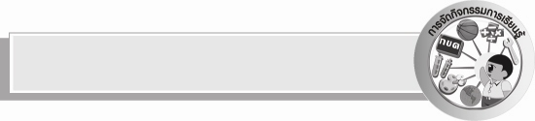
การจัดกิจกรรมการเรียนรู้
1. ให้นักเรียนสังเกตเสื้อที่มีด้ายหลุดแล้วร่วมกันแสดงความคิดเห็น โดยครูใช้คำถาม ดังนี้
 เสื้อนี้ชำรุดอย่างไร (ตัวอย่างคำตอบ ด้ายหลุด)
 ถ้าพบเสื้อผ้าที่ชำรุดแบบนี้นักเรียนจะทิ้งหรือซ่อมแซมให้ใช้ได้อีกครั้ง
(ตัวอย่างคำตอบ ทิ้ง/ซ่อมแซม)
2. ครูอธิบายความหมายของการซ่อมแซมเสื้อผ้า ประโยชน์ของการซ่อมแซมเสื้อผ้า และวัสดุ อุปกรณ์ที่ใช้ในการซ่อมแซมเสื้อผ้าให้นักเรียนฟัง นำวัสดุ อุปกรณ์ที่ใช้ในการซ่อมแซมเสื้อผ้าของจริงมาให้นักเรียนดู พร้อมยกตัวอย่างวิธีการซ่อมแซมเสื้อผ้าโดยเขียนลงในแผนภาพความคิดแบบใยแมงมุมบนกระดานและอ่านนำให้นักเรียนอ่านตาม ดังนี้
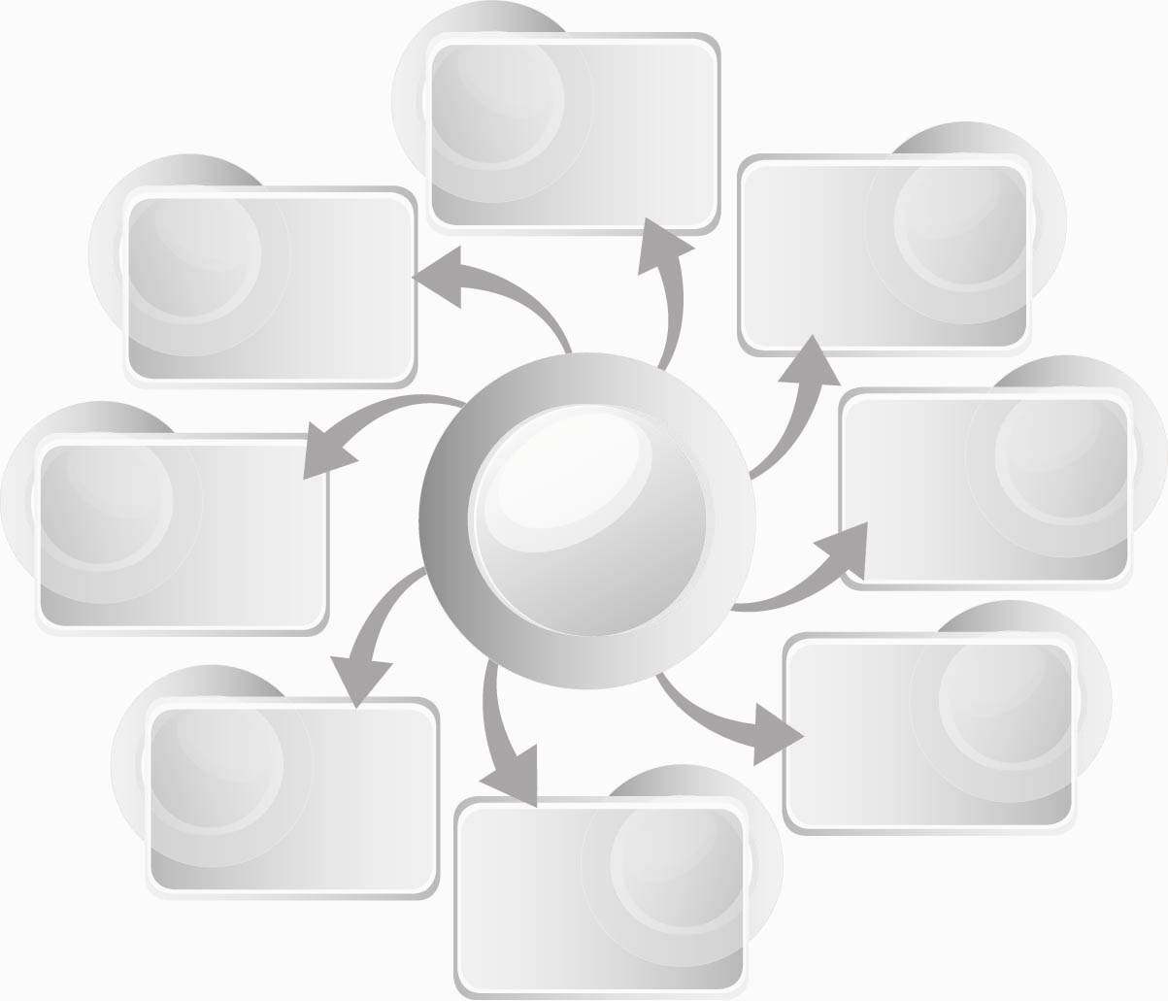
วิธีการซ่อมแซมเสื้อผ้า
การด้น
การสอย
การติดกระดุม
การติดตะขอ
การติดซิป
การปะ
การเนา
การชุน
แผนภาพวิธีการซ่อมแซมเสื้อผ้า

3. ให้นักเรียนร่วมกันแสดงความคิดเห็นเกี่ยวกับความหมายของการซ่อมแซมเสื้อผ้า ประโยชน์ของการซ่อมแซมเสื้อผ้า และวัสดุ อุปกรณ์ที่ใช้ในการซ่อมแซมเสื้อผ้า โดยครูใช้คำถามดังนี้
 การซ่อมแซมเสื้อผ้าหมายถึงอะไร (ตัวอย่างคำตอบ วิธีการที่ทำให้เสื้อผ้า
ที่ชำรุดนำกลับมาใช้ได้อีกครั้ง)
 การซ่อมแซมเสื้อผ้ามีประโยชน์อย่างไร (ตัวอย่างคำตอบ ใช้เวลาว่างให้เกิด
ประโยชน์ เกิดความภาคภูมิใจ ใช้เสื้อผ้านั้นได้ต่อไปและประหยัดค่าใช้จ่ายโดยไม่ต้องทิ้งหรือ
ซื้อใหม่)
 การซ่อมแซมเสื้อผ้ามีวิธีใดบ้าง (ตัวอย่างคำตอบ การเนา การด้น การสอย
การปะ การชุน การติดตะขอ การติดกระดุม)
 อุปกรณ์ที่ใช้ในการซ่อมแซมเสื้อผ้ามีอะไรบ้าง (ตัวอย่างคำตอบ เข็มมือ ด้าย
กรรไกร)
4. ครูติดบัตรคำชื่อวัสดุ อุปกรณ์ที่ใช้ในการซ่อมแซมเสื้อผ้ากับแถบประโยคประโยชน์ของวัสดุ อุปกรณ์ที่ใช้ในการซ่อมแซมเสื้อผ้าไว้บนกระดานคนละแถว จากนั้นอ่านข้อความในบัตรคำและแถบประโยคนำแล้วให้นักเรียนอ่านตามจนครบ
5. ให้ตัวแทนนักเรียน 3 คนออกมาจับคู่บัตรคำชื่อวัสดุอุปกรณ์ที่ใช้ในการซ่อมแซมเสื้อผ้ากับแถบประโยคประโยชน์ของวัสดุ อุปกรณ์ที่ใช้ในการซ่อมแซมเสื้อผ้าให้สัมพันธ์กันบนกระดาน ดังตัวอย่าง

กรรไกร
ใช้ตัดด้าย
เข็มมือ
ใช้แทงผ้าเพื่อเย็บ
ด้าย
ใช้ยึดผ้าชิ้นให้ติดกัน

6. ให้นักเรียนร่วมกันสนทนาแลกเปลี่ยนความคิดเห็นว่า การจับคู่บัตรคำชื่อวัสดุ อุปกรณ์
ที่ใช้ในการซ่อมแซมเสื้อผ้ากับแถบประโยคประโยชน์ของวัสดุ อุปกรณ์ที่ใช้ในการซ่อมแซมเสื้อผ้าของตัวแทนนักเรียนถูกต้องหรือไม่ ถ้าไม่ถูกต้อง ควรปรับเปลี่ยนอย่างไร
7. ให้นักเรียนร่วมกันสรุปความรู้ ดังนี้
 วิธีการที่ทำให้เสื้อผ้าที่ชำรุดนำกลับมาใช้ได้อีกครั้งเป็นความหมายของการซ่อมแซมเสื้อผ้า เข็มมือ ด้าย และกรรไกร เป็นวัสดุ อุปกรณ์ที่สำคัญในการซ่อมแซมเสื้อผ้า และใช้เวลาว่างให้เกิดประโยชน์ เกิดความภาคภูมิใจ ใช้เสื้อผ้านั้นได้ต่อไปและประหยัดค่าใช้จ่ายโดยไม่ต้องทิ้งหรือซื้อใหม่ เป็นประโยชน์ของการซ่อมแซมเสื้อผ้า

การจัดบรรยากาศเชิงบวก
 ให้นักเรียนร่วมกันตอบคำถามท้าทายอย่างอิสระโดยไม่เน้นถูกผิด แต่ต้องอธิบาย
เหตุผลได้

สื่อการเรียนรู้
1. เสื้อที่มีด้ายหลุด
2. วัสดุ อุปกรณ์ที่ใช้ในการซ่อมแซมเสื้อผ้า ได้แก่ เข็มมือ ด้าย กรรไกร
3. บัตรคำชื่อวัสดุ อุปกรณ์ที่ใช้ในการซ่อมแซมเสื้อผ้าและแถบประโยคประโยชน์ของวัสดุ
อุปกรณ์ที่ใช้ในการซ่อมแซมเสื้อผ้า

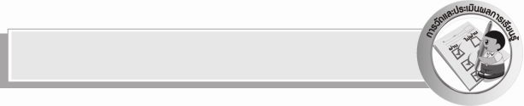
การวัดและประเมินผลการเรียนรู้
1. วิธีการวัดและประเมินผล
 สังเกตพฤติกรรมการเข้าร่วมกิจกรรมของนักเรียน
2. เครื่องมือ
 แบบสังเกตพฤติกรรมการเข้าร่วมกิจกรรม
3. เกณฑ์การประเมิน
 การประเมินพฤติกรรมการเข้าร่วมกิจกรรม
ผ่านตั้งแต่ 2 รายการ ถือว่า ผ่าน
ผ่าน 1 รายการ ถือว่า ไม่ผ่าน


ข้อเสนอแนะของผู้บริหารสถานศึกษา
_______________________________________________________________________________
____________________________________________________________________________________________________________________________________________________________________________________________________________________________________________________________________________________________________________________________
_______________________________________________________________________________
_____________________________________________________________________________________________________________________________________________________________________________________________________________________________________________________________________________________________________________________________________________________________________________________________________________________________________________________________________________________________________________________________________________________________________________________________________________________________________________________________________________________________________________________________________________________________________________________________________________________________________________________________________________________________________________________________________________________________________________________________________________________________________________________________________________________________________________________________________________________________________________________________________________________________________________________________________________________________________________________________________________________________________________________________________________________________________________________________________________________________________________________________________________________________

ลงชื่อ__________________________(ผู้บริหารสถานศึกษา)
(__________________________)
_________/________/________

บันทึกหลังการสอน

ผลการจัดการเรียนการสอน
_______________________________________________________________________________
______________________________________________________________________________________________________________________________________________________________
______________________________________________________________________________________________________________________________________________________________
_______________________________________________________________________________

ปัญหา/อุปสรรค
_____________________________________________________________________________________________________________________________________________________________________________________________________________________________________________
______________________________________________________________________________________________________________________________________________________________
_______________________________________________________________________________

แนวทางแก้ไข
_______________________________________________________________________________
______________________________________________________________________________________________________________________________________________________________
______________________________________________________________________________________________________________________________________________________________
_______________________________________________________________________________

ลงชื่อ__________________________(ผู้บันทึก)
(__________________________)
_________/________/________

